学科 中小学美术

以点带面，给学生一个“四季”的美
——浙教版小学美术第十册第10课《映日荷花别样红》案例设计

【教材分析】
- 编写意图
荷花，又名水芙蓉、莲花，生于沼泽、池塘中。花为复瓣，以粉红及白色为多，娇艳而脱俗。荷香飘逸，碧叶摇曳，每在晨雾夕烟中，迎风带露，给人以潇洒、圣洁的感觉。“接天莲叶无穷碧，映日荷花别样红”的景致更是吸引了古今中外无数的文人墨客。荷花自古以来有“ 花中君子”的美称，不论是在水彩画还是中国画中，荷花都以它的风骨和姿态体现着中国传统文化中对美的阐释。与一般花卉相比，荷花确有独特之美，无论是花、叶、蕾、茎都有其独特韵味，甚至是荷塘中的残枝败叶都会给人独特的美感，别有韵味的雅致、清秀、乖巧都赋予荷花灵气。
本课通过大量图片和优秀作品的欣赏，介绍荷花的造型特点以及人格精神的寓意，又从认识中国传统绘画的表现角度出发，引导学生了解中国传统绘画中笔墨表现的特点，体会笔墨的韵味，并感受中国画托物言志的艺术特点。教学中教师要组织学生展开讨论，充分发表自己的意见，让学生主动欣赏、感受，从而丰富学生的视觉经验，促使学生感悟不同时间、不同环境下的荷花的意境美。同时了解祖国的民族文化艺术，进行继承和发扬。
在教学时，可以创设一定的时间和空间，带着学生们走近大自然，用视觉、听觉等去发现美、体验美，激发学生运用不同的方式来表现美，大胆认同自己所看到的和感受到的东西。
2.教学目标
（1）了解荷花的生长习性、造型特点，欣赏与荷花有关的艺术作品以及人格精神的寓意，使学生了解中国画借物抒情的艺术表现形式。
（2）用水墨画形式创作有意境的荷花作品，感受艺术家所寄托的人格精神。
（3）通过欣赏创作等学习活动，激发学生热爱自然、热爱生活的情感，提高自己的生活品质。
3.教学重难点
重点：学习用水墨画等多种形式表现荷花。
难点：能创作一幅有意境的荷花艺术作品
4.课前准备：毛笔、毛毡、大小水槽、调色盘、颜料盒、长卷、圆宣纸、板书、课件。
【教学流程】
一、情境导入——探索意境
1.看视频：今天老师给你们带来了一个视频，请用心观察一下它们的样子，并想想带给了你什么感觉？（朦胧、梦幻、如诗如幻）
2.赏摄影：动画中的荷花，让我们觉得朦胧、梦幻，那光影下的荷花呢，看，这些摄影师眼中的荷花，带给我们的又是什么感觉呢？ （光照下/不同的时刻也会有不同的色彩/早上的时候，荷叶都是青绿的，到了中午，荷叶就变得更绿了。）这不禁让老师想到了一句诗，接天莲叶无穷碧，映日荷花别样红。【板书：映日荷花】
3.感意境：同学们，这份朦胧，这份诗意，就是我们中国水墨画特有的意境。【板书：意境】
【评析】本节课的重点在于让学生感受到中国画的意境所在，那么情境的创设就是本节课的设计使然。视频的出现，就带领学生进入了如诗如幻的荷花世界中，学生的注意力一下子就被吸引了，或许有很多人从来都没有这样去静静地欣赏过就在我们身边的荷花，但此时，他们确实如此的认真和投入。这样的情境既能够组织纪律，又能够触动学生的心弦，可谓一举双得。

- 小练习——初探荷花

- 小练习：
又好看又有意境的荷花，我们是不是应该来画一画呢？那就让我们来小试神笔吧！只有1分钟的时间。你可以选择画荷花，也可以选择画荷叶或莲蓬，有2个要求：（1）在你们每4人中间有画纸，每人一张；（2）音乐停你也停。能做到吗？
2.点评：S1：这位同学用浓黑的色块，画了一个这么大的莲蓬，运笔真大胆！
S2：这位同学呢？用细细弯弯的线条画了荷花，墨色淡雅，富有荷韵……看来这支神笔在你们同学们的手中挺自在的。你看，它都把荷花的精神气质表现出来了……【评析】或者同学们从来都没有这样细心的去欣赏过就在我们身边的荷花，有了前面的三个层次的不同欣赏，学生的想象空间已然打开。一朵荷花或是一个莲蓬，已在学生的心中树立了形象，但想象和实践总是有距离的，如何来让学生大胆、大方、个性的表达呢，瞧，这个环节轻松、自然地就让学生们放开了手脚。沉浸于教学中，沉浸于课堂中，我们不得不感叹学生大胆张扬的表现。

三、探索特点————意象、稚趣、笔拙

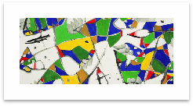
1.初步感知：有位画家也是像你们这样画荷花的，想不想来欣赏下？请看大屏幕，你有什么感觉？（抽象、看不懂……）看不懂，就再看一眼，也许就有收获了？
2.形美：（1）夸张：哦，原来这个是荷花，那这个就是？荷叶、莲蓬？这么歪歪扭扭的线条，莲子这么大个，还变成了三角形的呢，这是？ 对，我们可以来比对一下。荷叶呢，这张作品中是圆的，这里呢？不规则了，还分成了一块块，这是？【板书：夸张】
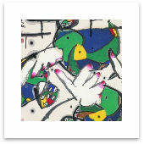
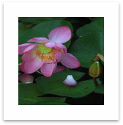
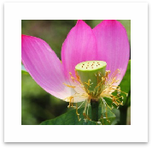
（2）比较分析：那下面让我们去看看生活中的荷花吧——看，这是？盛开的，这是？花骨朵，这是？掉了几片的，这是？荷花的样子多吧？不同时候的它都很美。它的姿态呢，有直有歪，有朝上，也有朝下，有朝左也有朝右的。那画面中的荷花呢？荷花呢，画得像手指头一样，而且比荷叶还要大，还是？夸张。可见尽管它们变形了，但依旧姿态万千。【板书：形美】
【评析】这一环节重在能够突破某些学生的思维定势，更好地培养学生的想象力，同时，也可以让学生在原有思维上作扩散型拓展。而关键在于让学生们去慢慢发现。当有所发现以后，学生显得异常兴奋，话匣子也由此打开，活跃的交流氛围往往就是在于这样的细节之处，就连那些内心感情丰富，却不善于表达的学生，也不会有拘束感。与此同时，艺术手法的提炼、老师的总结都是很顺畅、自然地事了。而老师的问题设计则简洁、朴素，教学的节奏缓慢，却能有效的引领孩子随着问题的深入观察、思考而解答，开拓了学生的思维，握住学生的思维命脉，轻松推动课堂前行。
（3）示范讲解：这么有情趣的荷花，老师都很想来练练笔。边示范边讲解：一池荷花画也画不完，所以我们可取一枝半叶来作画。浓墨中间一笔——这荷梗，从外面斜倚而进；浓墨右边来半片出去的荷叶——这半片荷叶，从里面而出；这叫有进有出；不过画面的所有组合都是有美的规律的，如：高低、大小、疏密等等。要想有疏密，还可以怎么画？老师就这样来两笔吧。浓墨上面上下各一笔——这2个小荷包，一上一下；因此，作品中这些看似随意的荷花，其实是画家心中有荷，才让它富有情趣。老师相信，你们笔下的荷花也一定会姿态万千。
【评析】主要突破难点——一张桂铭的作品为基点，引领学生来欣赏、交流，并通过老师的示范，让学生明白还可以有不一样的方法来表现荷花，拓展学生的发散性思维。上一环节尽管让学生尝试着表现了，但那只是最初的最原始的最朴素最自然的一种体验，而且并不深刻，怎样才能让学生深刻地体会到呢？那就是让学生在尝试表现之后，看看张桂铭画家的荷花是怎样表现的。同时，学生在老师的引导下，才会细致有序地观察，认知，从而慢慢地学会欣赏。
3.色美：对比大屏幕上的作品，你觉得老师的画还要再添点什么呢？（颜色）
细看这作品中的颜色，有红、黄、蓝、绿。好丰富的色彩啊！【板书：丰富】它们怎么会有这么多颜色，谁来猜想一下？（因为有了阳光，世界才会变得绚丽多彩。因为艺术家有自己的想象……）对，这也是艺术的夸张。这想象，生动了荷花的色彩，让荷花愈发娇艳欲滴。【板书：色美】
那现在又是神笔发挥神力的时候了，谁有妙招，让上色更快？（大块上色的时候，小块的时候？相同颜色的地方呢？）哪位同学最勇敢，可以和老师一起来？我们先选红色吧，让神笔喝足颜料，再添点水，然后躺下来铺上去。为了让它有呼应，可以这里也来一点，这里也来一点。为了让它有画面感，可以在暖色边上填充什么颜色？（老师和学生一起合作，尝试上色。）你们再睁大眼睛看看，画面中除了红、黄、蓝、绿之外，还有什么颜色？这么多大大小小的白色竟被你们忽略了，这样的空间，在我们中国画中就叫做留白。就是这留白，衬托了色块，它们相辅相成，形成如此绚烂的美。
【评析】尽管这是一个简单的教学环节，但学生已经快速地、不经意地、积极主动地发挥了自己的美术能力积淀，将人们内心对世界的感知、认识、想法、情绪等融合到绘画中去。可见，这样的欣赏，不仅仅只能停留在对画面内容的直观感知，更重要的是能通过画面去思考，去品味，去丰富自己的思维，而且各有不同。加上这样的绘画，表现出来的荷花也才更有深度，也才更有丰富的内容表现。这样的美术教学的设计，就是能够让学生尝试着能够带着自己的思维，带着自己对事物的认知，带着自己当时的情绪再去表现事物，去绘画，培养这样的一种美术意识，其实就是一种美术素养所在了。

四、拓展思维——多元欣赏
- 总结提升：同学们，现在你看懂了吗？好，那你们知道这画家是谁吗？他用夸张的手法，书法的用笔，既有中国传统水墨的韵味，又有西方现代构成元素，给我们展现了一池大红大绿，色彩艳艳的荷花。（张桂铭简介）
2.问题启发：同学们，那你们觉得老师的画和张桂铭的画像吗？这是老师对他的表现手法的一种尝试，其实，老师还喜欢这样画——出示另外表现手法的画稿。艺术的表现方式永远都是多元的：有夸张的，就还可以是？具象、写实……
颜色可以丰富的，也可以简洁/朴素的；运笔可以粗犷的，也可以细腻工整的……（另外的表现手法的完整稿）
3.探索其它作品：你看，就像这一组作品，肯定会带给你不同感受。你可以和对面的同学分享一下。
（1）张桂铭、张大千的作品比较：谁来说说你的想法？（颜色丰富的，但相对比较淡雅；运笔工整细腻；荷花形象写实）。嗯，张大千的这种表现方式带给我们的是一种柔美甜腻、雅俗共赏的美！
（2）欣赏其它作品：
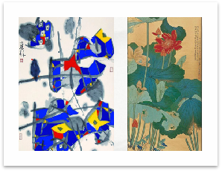
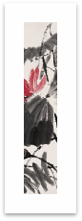
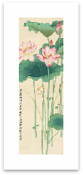
旁白讲解：潘天寿的作品，构图奇异，色彩简洁，展现出一种雄奇、大气磅礴的美；刘海粟的作品颜色丰富，赋予了荷花重彩泼墨的美；齐白石的作品，画面简洁，运笔拙朴，赋予了荷花浓郁的生活气息；吴冠中的作品，中西融合，独具现代感，他的荷花作品极富个性。
【评析】好一个艺术的表现方式永远都是多元的，课上到这里，已然达到了高潮，学生的内心再一次掀起波澜，心中豁然开朗，原来不仅仅是张桂铭的作品带给了学生们一片芳草地，而这里更是带给了学生一个蔚蓝的天空，不是吗？我们还可以赋予更多的个性和多样的表达。如果说以张桂铭的作品为折射点，给了孩子们一种表现方法，就是给了他们一个“春天”，那么这个环节这无疑是以点带面，给了学生一个“四季”，让它们在孩子们的心中蔚然绽放，展现更加绚丽多姿的美。这里的欣赏，无论是画面的直观，还是作品背后的内容，远比前面的深刻、强烈，当然，没有前面的基础就没有这里的波澜。正所谓没有欣赏，学生的思维就会有局限。欣赏正是完成这一使命的最好路径。
2.小结：为什么这些画家笔下的荷花会如此与众不同呢？很简单，因
为他们每一个人是与众不同的。性格、脾气、生活、时代、经历等，因此想法和感受也不同，才绘出了那别样红的荷花。【板书：别样红】
【评析】课堂继续走上了一个更高层次的台阶，一个“别样红”揭开了本节课的点睛之“笔”。意在让学生更深入了解作品的美，在关注细节，关注方法，关注事物，关注表现之中，在像剥大白菜一样，一层一层地掀开之后，让学生由衷地，清晰地感知到——映日荷花的“别样红”。

五、创作
作业要求：运用今天的学习成果，创作一幅别具一格的水墨荷花。

六、展评：谁来说说你喜欢哪张荷花作品？为什么?
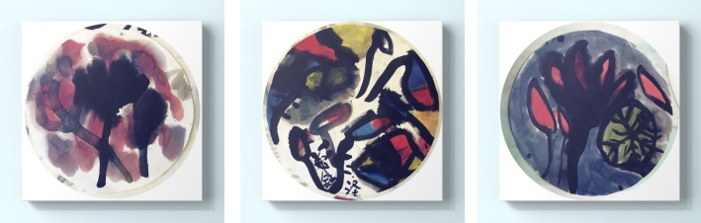
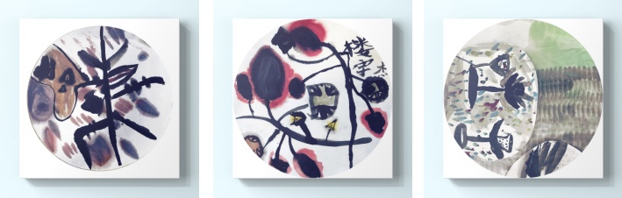
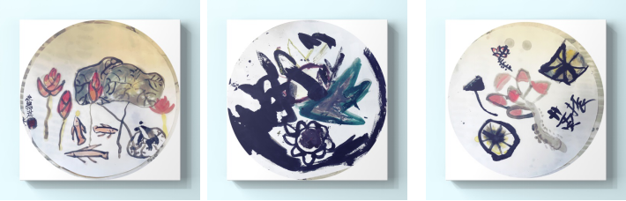

七、意美
提升1：摄影师、画家喜欢荷花，其实艺术家呢？欣赏其它的表现形式。
提升2：为何大家都如此钟情于荷花？我们中国早期文学作品《爱莲说》里的“出淤泥而不染，濯清涟而不妖”道出了荷花品性高洁的形象。荷花的美不只是形美、色美，更在它和谐、和气、纯洁的意美！老师希望你能成为荷花那样的“人中君子”。【板书：意美】
【评析】纵观整个流程设计，它以欣赏荷花走入课堂，走近荷花，它的结尾同样以欣赏荷花走出画面，走出课堂，，这样的美术课是很唯美的，老师的引导和学生的品评、对话环环相扣，层层深入，一如山涧的泉水，潺潺流淌，滋润心田，同时，学生也能从中学会不同的技法。而学生的个人创作和集体展示亦是宛如一幅迷人的画作，笔者认为这就是美术课的一种潜在的魅力吧！
附板书设计：
映日荷花别样红

形美 夸张
意境 色美 丰富 老师范作 学生范作
意美 高洁

